 Дети — настоящие экспериментаторы. Вы, наверное, тоже замечали, что им часто бывает интереснее не следовать какому-то чёткому сюжету и плану (рисовать птичку, выводя хвост, клюв, крылышки), а просто творить, разбрызгивая и размазывая краски, создавая фантастические красивые абстракции.

   Так они выражают свои эмоции, настроение, учатся смешивать краски, экспериментировать.

   Для таких занятий очень хорошо подходит акварель — жидкая, полупрозрачная. Что ещё нам пригодится для рисования?

**Зубная щётка**

    Окуните щетку в краску, а потом держите её над белым листом и мягко постукивайте сверху: на бумагу полетят брызги. Чем больше разных цветов используете, тем интереснее будет эффект. После можно аккуратно провести по некоторым брызгам зубочисткой, выводя линию.

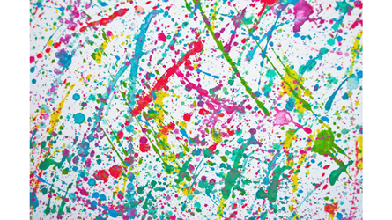

**Соль**

    Разрисуйте лист бумаги краской, добавив побольше воды. А затем как следует присыпьте его поваренной солью и отложите в сторону. кристаллы соли впитают часть влаги и оставят необычные отпечатки. Когда картина высохнет, аккуратно стряхните излишки соли. Посмотрите, какое получилось окно в инее — почти как настоящее!

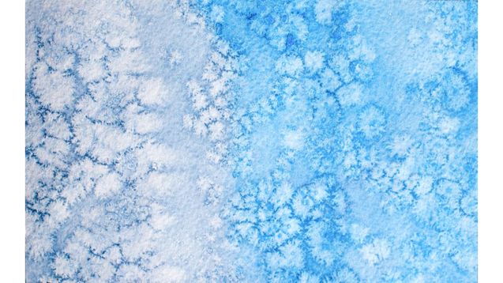

**Пищевая плёнка**

    На мокром листе нарисуйте любой мотив. Затем влажный рисунок закройте пищевой плёнкой и местами защипите её в складки. Оставьте картину высохнуть, а потом снимите плёнку: получается очень интересный эффект.

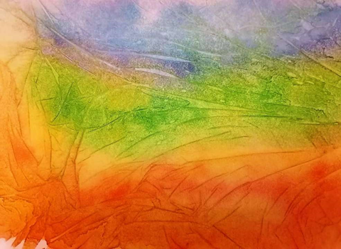

**Клей (ПВА, клеевой пистолет)**

    Клеем надо чётко изобразить контуры рисунка, подождать, чтобы они застыли. А потом уже наносить на лист краску. Ребёнку будет интересно наблюдать за тем, как она растекается, впитывается в бумагу, а на фоне ярких оттенков проступает объёмный контур.

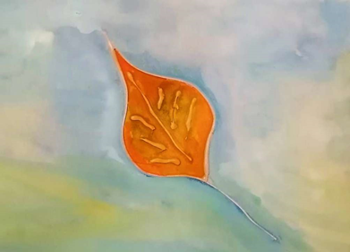

**Губка**

    Можно просто обмакивать поролоновую губку в краски, можно — вырезать из неё фигурки (треугольник, цветок, сердце, звёздочку) и ставить отпечатки. Главное — не стесняться творить и фантазировать.